Questão 1 (1,0)
Relacione os conceitos da 1ª coluna com as respectivas definições na 2ª coluna:
[ 1] | Banco de Dados | [ 7 ] | Conjunto de associações entre ocorrências de entidades.
[ 2] | Sistema Gerenciador de Banco de Dados (SGBD) | [ 13 ] | Regra de consistência de dados que é garantida pelo SGBD.
[ 3] | Modelo de dados | [ 9 ] | Tipo de relacionamento que é estabelecido entre ocorrências de uma mesma entidade.
[ 4] | Modelo conceitual | [ 2 ] | Caracteriza-se como uma coleção de programas que possibilitam aos usuários criar e manter um banco de dados.
[ 5] | Modelo lógico | [ 11 ] | Coluna ou uma combinação de colunas cujos valores distinguem unicamente as linhas (tuplas) de uma tabela.
[ 6] | Entidade | [ 10 ] | Conjunto não ordenado de linhas (tuplas).
[ 7] | Relacionamento | [ 8 ] | Número (mínimo, máximo) de ocorrências de entidade associadas a uma ocorrência da entidade em questão através do relacionamento.
[ 8] | Cardinalidade | [ 14 ] | Baseia-se no conceito de forma normal. Uma forma normal é uma regra que deve ser obedecida por uma tabela para que esta seja considerada bem projetada.
[ 9] | Auto-relacionamento | [ 5 ] | É uma descrição do banco de dados no nível de abstração visto pelo usuário do SGBD, portanto, é dependente do tipo de SGBD.
[10] | Tabela | [ 12 ] | Coluna ou conjunto de colunas cujos valores aparecem na chave primária de uma tabela relacionada.
[11] | Chave primária | [ 3 ] | Abstração de dados utilizada para fornecer uma representação conceitual por meio de conceitos lógicos como objetos, suas propriedades e seus relacionamentos.
[12] | Chave estrangeira | [ 6 ] | Representa um objeto do mundo real, concreto ou abstrato e que possui, em geral, existência independente.
[13] | Restrição de integridade | [ 15 ] | Associação de dependência estabelecida entre dois ou mais campos de uma mesma tabela.
[14] | Normalização | [ 4 ] | É uma descrição conceitual do banco de dados independente da implementação de um SGBD.
[15] | Dependência funcional | [ 1 ] | Conjunto de dados devidamente relacionados.

Questão 2 (5,0)
Considerando a descrição abaixo apresente a modelagem conceitual (peso 3,5) e também a modelagem lógica (peso 1,5):
Modele um projeto de banco de dados (nível conceitual e lógico) para suportar um sistema automatizado de controle da produção leiteira de uma fazenda. Para tal, deve-se considerar que nesta fazenda existem vários galpões que permitem a habitação de cabeças de gado leiteiro considerando uma capacidade máxima. Cada galpão possui um conjunto de baias. Um determinado animal, em uma baia específica, somente pode ser ordenhado por um robô. Como resultado tem-se uma quantidade produzida de leite em uma data em particular. De tempos em tempos determinado animal se dirige a uma baia. A baia somente será liberada após determinado tempo desde a última ordenha, evitando que o animal se alimente em excesso. Cada animal possui um colar preso ao pescoço contendo a identificação, o peso e indicação da raça. Para determinada raça deve ser possível indicar no sistema a quantidade média de leite diário que a raça provê, permitindo assim analisar se um animal em particular está abaixo ou acima da média. Nos galpões existem vários ventiladores que são ativados sempre que a temperatura máxima para o galpão é atingida. Cada ventilador possui uma potência. Deve-se também registrar os funcionários da fazenda, bem como, a escala de trabalho de cada funcionário. Um funcionário poderá trabalhar em mais de um galpão em diferentes dias. Para lidar com as tarefas são necessários vários funcionários por dia em cada galpão. Cada galpão possui várias baias que são abastecidas com ração sempre que o nível desta atingir a capacidade mínima, entretanto, deve-se respeitar a capacidade máxima da baia. Determinada ração pode ser utilizada para abastecer várias baias e uma baia pode receber diferentes rações ao longo do tempo. Determinada marca de ração é comprada frequentemente podendo ser adquirida de mais de um fornecedor, enquanto que determinado fornecedor pode vender mais de uma marca de ração. Por fim, a gerência deve conseguir obter um relatório mensal com o gasto médio por marca de ração.
Questão 3 (1,0)
Com base no modelo apresentado abaixo que já possui algumas instâncias (tuplas nas tabelas) e aplicando os conceitos de restrição de integridade e integridade referencial, explique qual será o comportamento de um SGBD Relacional nas seguintes situações (cada situação é individual, ou seja, não existe dependência entre as situações):
- Inclusão de uma linha na tabela Pessoa em que a coluna CodPes receba o valor 3.
Integridade de chave, os valores da CP e CA devem ser únicos.
- Inclusão de uma linha na tabela Produção em que a coluna CodPes recebe o valor 3.
Integridade referencial, os valores das colunas que aparecem em uma CE devem aparecer na chave primária da tabela referenciada.
- Alteração do valor da chave (coluna SeqProd) na tabela Producao de valor 3 para 4.
Integridade referencial, os valores das colunas que aparecem em uma CE devem aparecer na chave primária da tabela referenciada. Além disso, integridade de chave, pois os valores da CP e CA devem ser únicos.
- Exclusão de linhas da tabela Producao que estejam relacionadas a linhas na tabela ProducaoPlvChave.
Integridade referencial, os valores das colunas que aparecem em uma CE devem aparecer na chave primária da tabela referenciada. Assim deve ser garantido que, na coluna CE, não apareça o valor da CP que está sendo excluído.
- Inclusão de uma linha na tabela PlvChave em que a coluna SeqPlvChave receba o valor 4.
Integridade de chave, os valores da CP e CA devem ser únicos.
- Alteração da chave (SeqProd, SeqPlvChave) de valor de (1,1) na tabela ProducaoPlvChave para (1,3).
Integridade referencial, os valores das colunas que aparecem em uma CE devem aparecer na chave primária da tabela referenciada. Nesse caso também pode ser possível relacionar a integridade de chave, os valores da CP e CA devem ser únicos.
- Exclusão da quinta linha (valores da chave: 4 e 3) da tabela ProducaoPlvChave (SeqProd, SeqPlvChv).
Integridade referencial, os valores das colunas que aparecem em uma CE devem aparecer na chave primária da tabela referenciada.
Obs: CodPes (tabela Pessoa), SeqProd (tabela Producao), SeqProd e SeqPlvChv (tabela ProducaoPlvChave) e SeqPlvChv (tabela PlvChave) são chaves primárias. CodPes (tabela Producao) é uma chave estrangeira para a tabela Pessoa. SeqProd e SeqPlvChv (tabela ProducaoPlvChave) são chaves estrangeiras para as tabelas Producao e PlvChave, respectivamente.
Pessoa |  |  | Producao |  |  |  | ProducaoPlvChave |  |  | PlvChave
CodPes | Nome |  | SeqProd | Titulo | CodPes |  | SeqProd | SeqPlvChv |  | SeqPlvChv | Descricao
1 | Pessoa 1 |  | 1 | Prod 1 | 1 |  | 1 | 1 |  | 1 | Plv Chv 1
2 | Pessoa 2 |  | 2 | Prod 2 | 1 |  | 1 | 2 |  | 2 | Plv Chv 2
3 | Pessoa 3 |  | 3 | Prod 3 | 2 |  | 2 | 1 |  | 3 | Plv Chv 3
 |  |  | 4 | Prod 4 | 2 |  | 3 | 2
 |  |  |  |  |  |  | 4 | 3
Questão 4 (2,0)
Aplicando os conceitos de normalização e dependência funcional, transforme o modelo abaixo representado na forma NN (Não Normalizada) para a terceira forma normal. Todas as formas, ou seja, a 1FN, a 2FN e a 3FN devem ser demonstradas. Ao final elabore o modelo lógico (modelo relacional) com todos os elementos (tabelas, chaves, colunas, relacionamentos, cardinalidades, tipos de dados):
Forma NN
Congresso(CodCongresso, NomeCongresso, Data,
(CodSessao, TituloSessao, CodModerador, NomeModerador,
(CodArtigo, TituloArtigo, PaginaInicial, PaginaFinal,
(CodAutor, NomeAutor),
(CodPlvChave, NomePlvChave))))

Restrição: o artigo (terceira linha) será apresentado em uma única sessão e em um único congresso.

1FN
Congresso(CodCongresso, NomeCongresso, Data)
CongressoSessao(“CodCongresso”, CodSessao, TituloSessao, CodModerador, NomeModerador)
Artigo(CodArtigo, TituloArtigo, PaginaInicial, PaginaFinal, “CodCongresso”, “CodSessao”)
ArtigoAutor(“CodArtigo”, CodAutor, NomeAutor)
AutorPlvChave(“CodAutor”, CodPlvChave, NomePlvChave)

2FN
Congresso(CodCongresso, NomeCongresso, Data)
CongressoSessao(“CodCongresso”, “CodSessao”, CodModerador, NomeModerador)
Sessao(CodSessao, TituloSessao)
Artigo(CodArtigo, TituloArtigo, PaginaInicial, PaginaFinal, “CodCongresso”, “CodSessao”)
ArtigoAutor(“CodArtigo”, “CodAutor”)
Autor(CodAutor, NomeAutor)
AutorPlvChave(“CodAutor”, CodPlvChave, NomePlvChave)

3FN
Congresso(CodCongresso, NomeCongresso, Data)
CongressoSessao(“CodCongresso”, “CodSessao”, “CodModerador”)
Moderador(CodModerador, NomeModerador)
Sessao(CodSessao, TituloSessao)
Artigo(CodArtigo, TituloArtigo, PaginaInicial, PaginaFinal, “CodCongresso”, “CodSessao”)
ArtigoAutor(“CodArtigo”, “CodAutor”)
Autor(CodAutor, NomeAutor)
AutorPlvChave(“CodAutor”, “CodPlvChave”)
PlvChave(CodPlvChave, NomePlvChave)
Questão 5 (1,0)
Considerando os exemplos de relacionamentos conceituais (fragmentos de modelos conceituais) abaixo, promova as devidas transformações e apresente o modelo lógico (modelo relacional) para cada fragmento. No caso do item (c) exemplifique com dados fictícios e discuta de que forma a cardinalidade (1,1) referente à entidade Distribuidor pode ser garantida no banco de dados (peso 0,2 de 1,0).
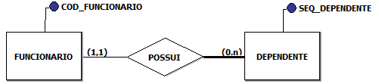  (a) | 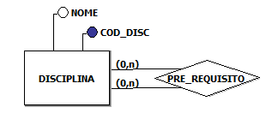  (b)
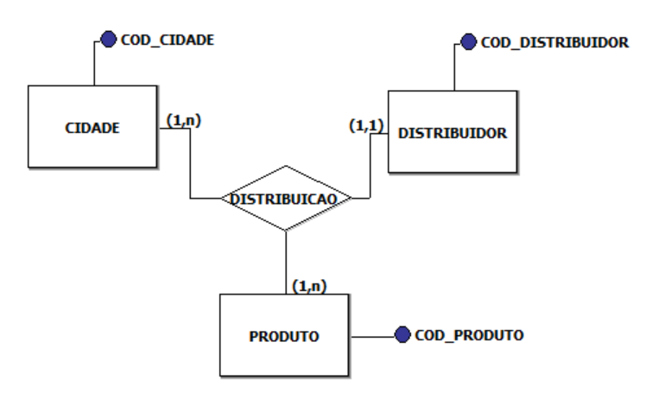  (c) | 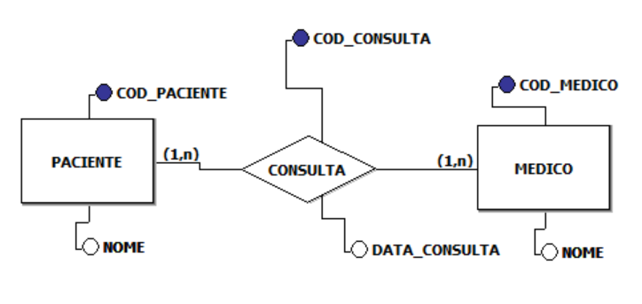  (d)
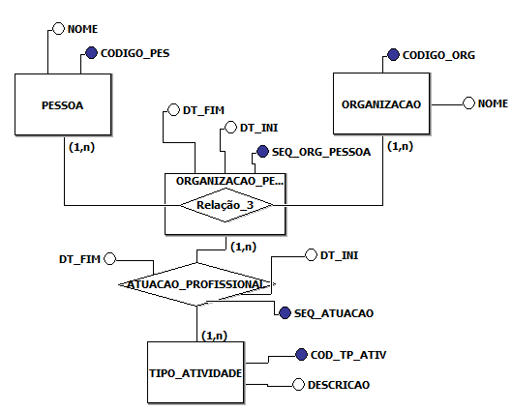
(e)

